Метод пространственной области
с применением масок.
Изображения, сформированные различными информационными системами, искажаются действием помех. Ослабление действия помех достигается фильтрацией̆. При фильтрации яркость (сигнал) каждой̆ точки исходного изображения, искаженного помехой, заменяется некоторым другим значением яркости, которое признается в наименьшей̆ степени искаженным помехой̆.
Задача заключается в том, чтобы найти эффективную вычислительную процедуру, которая позволяла бы достигать наилучших результатов. Существует ряд методов и алгоритмов фильтрации, что связано с большим разнообразием сюжетов, которые приходится описывать различными математическими моделями. Кроме того, применяются различные критерии оптимальности, что также ведет к разнообразию методов фильтрации. Наконец, даже при совпадении моделей̆ и критериев очень часто из-за математических трудностей̆ не удается найти оптимальную процедуру. Сложность нахождения точных решений порождает различные варианты приближенных методов и процедур.
В практике цифровой̆ обработки изображений широко используется масочная фильтрация. Ее линейная разновидность является одним из вариантов двумерной̆ КИХ-фильтрации. В качестве маски используется множество весовых коэффициентов, заданных во всех точках окрестности, обычно симметрично окружающих рабочую точку кадра. Распространенным видом окрестности, часто применяемым на практике, является квадрат 3x3 с рабочим элементом в центре (рис.2). На рис.3 представлены элементы области и изображения под маской. При цифровой̆ обработке изображений используется декартова система координат с началом в левом верхнем углу кадра и с положительными направлениями из этой точки вниз и вправо.
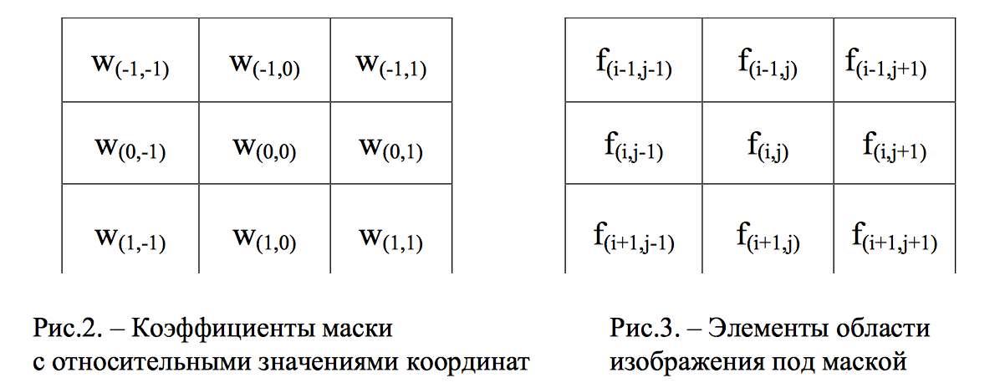
Сущность процедуры фильтрации заключается в смещении маски фильтра по изображению с шагом один пиксель слева направо, сверху вниз. При этом отклик задается суммой̆ произведений коэффициентов фильтра на соответствующие значения пикселей̆ в области, покрытой̆ маской̆ фильтра. Для маски размером 3×3 отклик r определяется: В общем случае фильтрация изображения f размером M × N с использованием маски размером m × n описывается выражением: 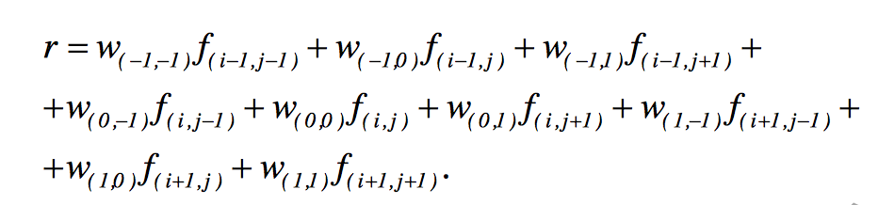
В общем случае фильтрация изображения f_{ij} размером M × N с использованием маски размером m × n описывается выражением:
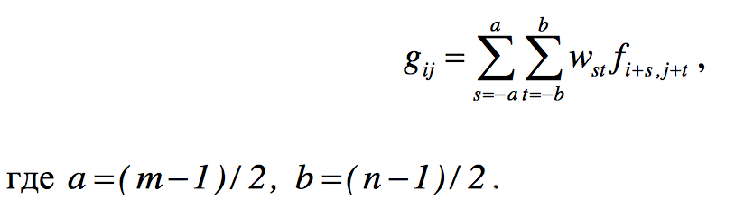
Таким образом, можно использовать маски размерности не только 3х3, но и большей̆ размерности, например, 5х5, 7х7 и т.п.
Процедура линейной фильтрации в частотной̆ области аналогична операции свертки, поэтому линейную пространственную фильтрацию называют свёрткой̆ маски с изображением.
Если центр маски находится на границе изображения, то ее края выходят за пределы изображения. Для обработки краев изображений используются следующие приемы:
• Дополнение средним значением
Все недостающие отсчеты считаются равными среднему значению отсчетов последовательности: статистическому среднему или среднему по заданной последовательности. Наиболее часто встречающаяся разновидность этого способа — дополнение нулями. Недостатком его является то, что при экстраполяции средним значением почти всегда имеются большие разрывы в величине отсчетов сигнала на краях последовательности.
• До определение повторением крайних отсчетов последовательности
Это экстраполяция нулевого порядка. Она не дает скачков на краях, но повторение крайних отсчетов при экстраполяции на большое число дополнительных отсчетов сильно искажает структуру сигнала и результат фильтрации на краях.
• Экстраполяция более высокого порядка
Недостающие отсчеты определяются как взвешенная сумма крайних заданных отсчетов последовательности. Веса могут выбираться из статистических соображений по критерию минимума среднеквадратической̆ ошибки экстраполяции, если известна статистическая корреляционная функция сигнала, или классическими методами, сохраняющими значения первых, вторых и более высоких разностей сигнала. Метод неудобен сложностью вычислений.
Низкочастотная пространственная фильтрация
В спектре шума, как правило, содержатся более высокие пространственные частоты, чем в спектре обычного изображения. Следовательно, простая усредняющая или сглаживающая фильтрация пространственная фильтрация может служить эффективным средством подавления низкочастотных шумов.
Пусть отсчеты полезного изображения мало меняются в пределах маски. На изображение накладывается аддитивный шум, отсчеты которого случайны и независимы (или слабо зависимы) со статистической точки зрения. В этом случае механизм подавления шума с использованием фильтрации состоит в том, при суммировании шумы компенсируют друг друга. Эта компенсация будет происходить тем успешнее, чем большее число членов в сумме, т.е. чем больше размер (апертура) маски.
При импульсной помехе механизм подавления состоит в том, что импульс «расплывается» и становится менее заметным на общем фоне.
Однако часто в пределах апертуры значения полезного изображения все же изменяются заметным образом. Это бывает, в частности, когда в пределы маски попадают контуры. Как уже было сказано, с физической точки зрения маски являются фильтрами нижних частот, подавляющими высокочастотные гармоники и шума, и полезного изображения. Это приводит не только к ослаблению шума, но и к размыванию контуров на изображении.
Для устранения эффекта размывания контуров при подавлении шума следует переходить к нелинейной обработке. Примером нелинейного фильтра для подавления шума служит медианный фильтр.
Медианная фильтрация представляет собой эвристический метод обработки, ее алгоритм не является математическим решением строго сформулированной задачи. Поэтому уделяется большое внимание анализу эффективности обработки изображений на ее основе и сопоставлению с другими методами.
При медианной фильтрации используется двумерное окно (апертура фильтра), обычно имеющее центральную симметрию, при этом его центр располагается в текущей точке фильтрации. На рис. 6 показаны два примера наиболее часто применяемых вариантов окон в виде креста и в виде квадрата. Размеры апертуры принадлежат к числу параметров, оптимизируемых в процессе анализа эффективности алгоритма.
Подчеркивание границ
Психофизические эксперименты показали, что фотографическое или телевизионное изображение с подчеркнутыми границами оказывается субъективно более приятным, чем фотометрически совершенная репродукция. Повышение резкости изображений может быть достигнуто путем численного дифференцирования. С принципиальной точки зрения, величина отклика оператора производной в точке изображения пропорциональна степени разрыва изображения в данной точке. Таким образом, дифференцирование изображения позволяет усилить перепады яркости и другие разрывы (шумы, помехи) и не подчеркивать области с медленными изменениями яркостей.

